**Программа внеурочной деятельности по физике, 7 класс**

**Пояснительная записка**

Внеурочная деятельность является составной частью образовательного процесса и одной из форм организации свободного времени обучающихся. В рамках реализации ФГОС ООО внеурочная деятельность – это образовательная деятельность, осуществляемая в формах, отличных от урочной системы обучения, и направленная на достижение планируемых результатов освоения образовательных программ основного общего образования.

Физическое образование в системе общего и среднего образования занимает одно из ведущих мест. Являясь фундаментом научного миропонимания, оно способствует формированию знаний об основных методах научного познания окружающего мира, фундаментальных научных теорий и закономерностей, формирует у учащихся умения исследовать и объяснять явления природы и техники.

Модернизация современного образования ориентирована на формирование у учащихся личностных качеств, социально значимых знаний, отвечающих динамичным изменениям в современном обществе. Необходимо повернуться к личности ребенка, к его индивидуальности, личностному опыту, создать наилучшие условия для развития и максимальной реализации его склонностей и способностей в настоящем и будущем.

Целями программы являются:

* Формирование у учащихся способности к самосовершенствованию, развитию его познавательных, творческих, социальных способностей;
* Осуществление деятельностного подхода на внеурочной деятельности по физике;
* Формирование результатов обучения как предметных, так и метапредметных, личностных универсальных учебных действий.

Задачами программы являются:

* Открытие новых возможностей у учащихся, склонностей и интересов к разнообразной деятельности;
* Становление образа научного метода познания;
* Расширение представлений о явлениях в повседневном мире с физической точки зрения;
* Формирование навыка творческой деятельности;
* Развитие потребности к исследованию;
* Формирование опыта сотрудничества в группе;
* Совершенствование универсальных учебных действий и их применение не только во внеурочной деятельности, но и на уроках;
* Развитие способности к планированию и анализу собственной деятельности;
* Приобретение умения в новых видах учебной работы;
* Формирование мотивации к учению у учащихся;
* Создание условий для саморазвития.

**Планируемые результаты освоения программы:**

* Систематизация своих теоретических знаний по физике;
* Развитие умения решать задачи по физике, в том числе повышенной сложности, и формирование собственного стиля решения таких задач;
* Улучшение навыков работы с экспериментальными приборами;
* Совершенствование своей речи, умения аргументировать свою позицию;
* Определение пути развития своих способностей, в сторону физику или к другим наукам.

Предметными результаты освоения программы внеурочной деятельности являются:

* Совершенствование умения самостоятельно продумывать и организовать несложные эксперименты;
* Развитие умения видеть главное в изучаемой информации, оперировать научными фактами, выдвигать гипотезы и формулировать выводы;
* Развитие понимания методов научного познания, а также организации собственной деятельности;
* Формирование умения работать с научной литературой.

Метапредметными результатами являются:

* Получение навыков в самостоятельной организации новых знаний, используя разнообразные источники;
* Постановка целей, самоконтроль и диагностика результатов собственной деятельности;
* Формирование навыка решения заданий экспериментальными методами;
* Формирование умения вести дебаты, работать в команде с выполнением различных ролей.

Личностными результатами программы являются:

* Формирование положительных эмоций по отношению к природе и к себе как к ее части;
* Решительность и автономность в приобретении практического опыта;
* Расширение собственных познавательных потребностей, интеллектуальных и креативных реалий;
* Отстаивание собственных теорий и гипотез, выдвигать познавательные цели.

**Содержание курса мероприятий**

1. Конкурс кроссвордов и ребусов.
2. Неделя физики

* Увлекательный квест по давлению;
* Озеро Байкал;
* Занимательные опыты;
* Составление и решение задач;
* Как предсказывают погоду.

**Конкурс кроссвордов и ребусов**

Одной из форм мероприятий в 7 классах может стать составление кроссвордов, чайнвордов, ребусов. Важнейшим итогом такой работы является ясное понимание и сознательное усвоение учащимися физических терминов, понятий, названий. Самостоятельное составление игр заставляет даже сильных учеников неоднократно обращаться к учебнику. Очень важно, что ученик это делает добровольно. За правильно составленные кроссворды и ребусы учитель выставляет оценки в журнал, а лучшие из них (10—15) отбираются на конкурс.

Назначается ответственный за проведение этого конкурса среди учеников, который руководит оформлением отобранного материала. Отобранные

кроссворды и ребусы переносят на большие листы миллиметровой бумаги или ватмана с обязательным указанием фамилии составителя.

Затем эти листы приклеивают на обратную сторону куска обоев (или любой другой бумаги) и вывешивают в коридоре школы. Учащиеся имеют возможность отгадывать их во время перемен и после уроков. Если отгадывание произойдет достаточно быстро (2—3 дня), набор кроссвордов.

и ребусов можно заменить другими.

*Задание:* Составить кроссворд по теме давление твердых тел, жидкостей и газов используя определения и законы, которые были изучены. Необходимо использовать от 7 слов и более.

Также требуется придумать и изобразить ребусы на заданную тему. Показать от 3 ребусов и более.

Правила ребусов.

1. Если в ребусе между двумя картинками стоит знак “+”, то нужно сложить названия рисунков.

2. Если рисунок перевернут, название его следует читать наоборот.

3. Если перед рисунком слева стоит одна или несколько запятых, то в этом слове надо отбросить одну или несколько первых букв.

4. Если одна или несколько запятых стоят справа после рисунка, то в этом слове надо отбросить одну или несколько последних букв.

5. Если две буквы нарисованы одна в другой, то их названия читаются с прибавлением предлога “В” (в-о-да, в-о-семь)

6. Отдельные слоги в ребусе можно изображать при помощи цифр, нот, букв греческого алфавита, химических элементов и т.п.

7. Если предметы, цифры или буквы изображены один на другом, то их названия читаются с добавлением предлога "на", "над" или "под".

*Примеры:*

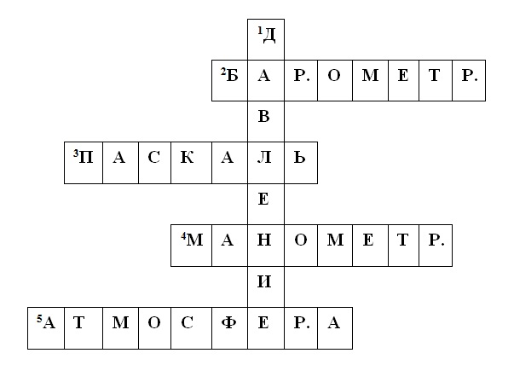

Рисунок 2.1. Пример кроссворда

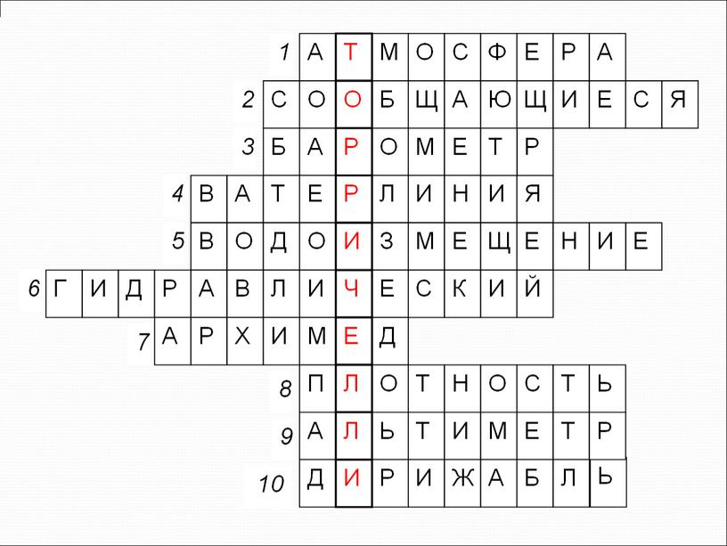

Рисунок 2.2. Пример кроссворда

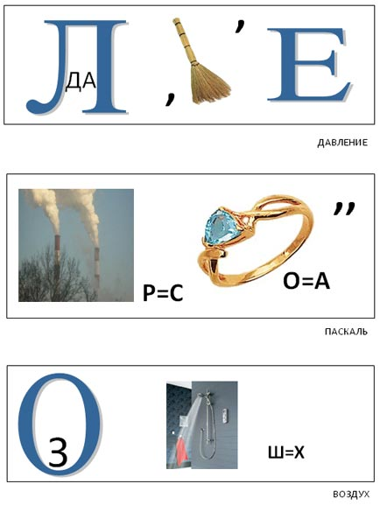

Рисунок 2.3. Примеры ребусов

**Мероприятие на тему:**

**«Увлекательный квест по давлению»**

Сегодня мы вспомни основные понятия темы «Давление твердых тел, жидкостей и газов». Вас ждет несколько этапов квеста, где можно будет проявить свои знания, смекалку, эрудицию. (Класс делится на три команды, каждая из которых выбирает себе название «Почемучки», «Знайки», «Эрудиты» и т. п.)

**1 этап. Разминка**(каждый правильный ответ – 1 балл)

**А) Теория.**На столе лежат карточки с формулами и единицами измерения. Командам по очереди нужно назвать формулу и величины, входящие в неё.

P = F/S; P = mg ; $h=ρgh$  ; Па = ? ; F = mg ; $m=ρV$

**Б) Найди дорогу.**Команде нужно соединить стрелками обозначение физической величины, её название и единицу измерения.

V          вес                кг/м3  
https://urok.1sept.ru/articles/578044/img1.gif          давление      кг  
P          площадь        Н  
m          объём            Па  
p          плотность     м2  
S          масса             м3

**В) Физический прибор.**На столе стоят манометр, барометр, динамометр, шар Паскаля. Команды по очереди должны назвать прибор и объяснить его назначение.

**Г)****Найди потерянное слово.**Команда должна вставить пропущенные слова в определения.

**–** давление – это величина, равная отношению …, действующей перпендикулярно поверхности, к … этой поверхности.

**–**давлениегазанастенкисосудавызываетсяударами …

**–** давление жидкости на дно сосуда зависит от … и …

**–** чтобы изменить давление, надо уменьшить или увеличить … опоры.

**2 этап. Чайнворд**

Выполнение этого задания поручаю наиболее слабым учащимся, так как чайнворд содержит несложные вопросы по теме, что даёт возможность ребятам заработать хорошие оценки. Задание выполняют по два участника от команды.

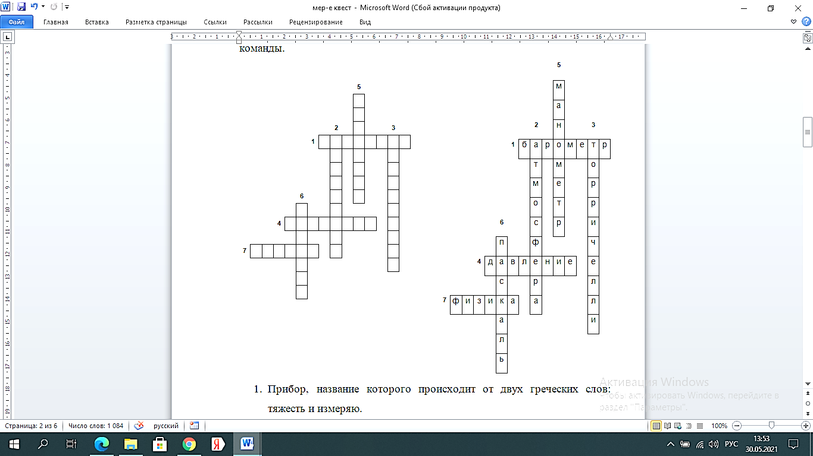

Рисунок 2.4. Кроссворд на тему давление

1. Прибор, название которого происходит от двух греческих слов: тяжесть и измеряю.
2. «Пятый океан».
3. Итальянский учёный, измеривший атмосферное давление.
4. Физическая величина, равная отношению силы, действующей перпендикулярно поверхности, к площади этой поверхности.
5. Прибор для измерения давлений больших или меньших атмосферного.
6. Единица измерения физической величины, названная в честь французского ученого.
7. Наука о неживой природе.

**3 этап. Литературный**

Пока представители команд разгадывают чайнворд, остальные ребята принимают участие в следующем конкурсе. Зачитываю отрывки из различных художественных произведений и ставлю к ним физические вопросы. За каждый правильный ответ 1 балл.

*А. Р. Беляев. Человек – амфибия.*

«Ихтиандр опускался все глубже и глубже в сумеречные глубины океана. Ему хотелось быть одному, прийти в себя от новых впечатлений. Он погружался все медленнее. Вода становилась всё плотнее, она уже давила на него, дышать становилось всё труднее. Здесь стояли густые зелёно-серые сумерки».

– Значительно ли меняется плотность воды  с глубиной?(Давление на глубине определяется высотой водяного столба, а не увеличением плотности воды. На небольших глубинах плотность почти не зависит от величины внешнего давления, так как вода практически несжимаема).

*Ю. П. Кузнецов. Стальной Егорий.*

Сквозь пустые тростники дыша,

Притаились в реке наши деды.

Хан велел наломать камыша

На неровное ложе победы.

И осталась тростинка одна

Сквозь одну по цепочке дышали.

Не до всех доходила она

По неполному кругу печали.

– Избыточное давление, при котором человек может безопасно дышать, обычно не превышает 0,3 атм. Исходя из этого, определите максимальную глубину, на которой человек может дышать через трубку. *(3 м.)*

*М. А. Шолохов. Поднятая целина.*

Дед Щукарь объелся телятины, и у него разболелся живот. Лекарка, чтобы его вылечить, поставила ему на живот разогретую махотку (глиняный горшок). «Ой, живот мне порвет! Ой, родненькие, ослобоните!» – закричал дед Щукарь. Но попытки оторвать махотку оказались тщетными. Тогда Давыдов взял скалку и стукнул ею по дну махотки: «она рассыпалась, и воздух со свистом рванулся из-под черепков»

– Почему не удалось снять махотку и пришлось её расколоть? Верно ли, что воздух будет двигаться из-под черепков?

*Г.Н.Троепольский. Один день.*

«…– Митроха! Денька через два, а может, и завтра, дождик должон быть. Налегни на сев-то.

– Вот тебе на! Гляну на барометр, – забеспокоился Митрофан Андреевич. Он ушёл в хату и тут же вернулся…

– Как же это вы, Андрей Петрович, узнаёте об изменении погоды? – спросил я.

– Э-э, детка! Давно уж я живу-то. По всем приметам узнаю. Ласточка идёт низом. Это – раз… Курица обирается носиком – перо мажет жиром. Это – два… Свинья тоже чует: тело у неё зудит, чешется она, солому в зубах таскает. Животная, она чувствует. И человек чувствует… И в сон его ни с того ни с сего клонит, и если по старости кости ноют, и волос на голове не такой делается, а спина – того…»

– Как и почему меняется атмосферное давление к непогоде? Какие ещё народные приметы погоды вы знаете?

*А. Т. Прасолов. Вознесенье железного духа…*

А под крыльями – пыльное буйство. Травы сами пригнуться спешат. И внезапно – просторно и пусто. Только кровь напирает в ушах.

– Почему в самолёте «закладывает уши»?

*Ж. Кусто, Ф. Дюма. В мире безмолвия.*

На глубине шести футов (1,83 м) уже было тихо и спокойно, но катящиеся наверху валы давали о себе знать до глубины в двадцать футов ритмичным усилением давления на барабанные перепонки.

– Объясните явление.

**4 этап. Калейдоскоп задач.**

На этом этапе разрешаю пользоваться карточками с формулами. Команды получают задания на расчёт давления твёрдых тел и жидкостей, выполняют их и одну из задач (после проверки) объясняют классу.

1.1. Какое давление на дно сосуда оказывает слой керосина высотой 0,5 м?

1.2. Токарный станок массой 300 кг опирается на фундамент четырьмя ножками. Определите давление станка на фундамент, если площадь каждой ножки 50 см2.

2.1. Определите высоту уровня воды в водонапорной башне, если манометр, установленный у её основания показывает давление 220 кПа.

2.2. Для испытания бетона на прочность из него делают кубики размером 10 х 10 х 10 см. При сжатии их под прессом кубики начали разрушаться при действии на них силы 480 кН. Определите давление, при котором этот бетон начнёт разрушаться.

3.1. Какое давление производит столб ртути высотой 76 см?

3.2. Какое давление производит на пол ученик, масса которого 48 кг, а площадь подошв – 320 см2.

**5 этап. Занимательный опыт**

Каждая команда получает задание, которое должна продемонстрировать и объяснить.

– Сосуд «наказанное любопытство» устроен так: в дне сосуда сделаны узкие отверстия. Если сосуд заполнен водой и плотно закрыт пробкой, то вода из отверстий не выливается. Если открыть пробку, то вода потечёт из всех отверстий. Объясните почему.

– Почему не выливается вода из опрокинутой вверх дном бутылки, если горлышко её погружено в  воду?

– Две пробирки входят одна в другую с небольшим зазором. В большую пробирку наливают воду, а затем на глубину нескольких см в неё вталкивают другую пробирку, пустую. Потом пробирки переворачивают. Вода из верхней пробирки выливается. Почему при этом внутренняя пробирка поднимается кверху?

**Итоги**

Подводим итоги мероприятия, определяем команду-победительницу, капитаны называют лучших игроков.

**Мероприятие «Озеро Байкал»**

**Структура мероприятия**

**1. Организационный этап**

1.1. приветствие, мотивация, сообщение целей, постановка задач. **(5мин).**

**2. Основной этап**

2.1. Создание проблемной ситуации в виде стихотворения: «Откуда пришла вода». Выявлять связь физики с другими предметами школьной программы при проведении викторины «Байкал в вопросах и ответах». **(5мин).**

2.2. Решение практических задач по теме «озеро Байкал**». (15мин).**

2.3. Закрепление: Разгадки головоломки. **(10мин).**

**3. Заключительный этап.(5мин).**

3.1. Подведение итогов.

3.2.Рефлексия.

«Должно помнить, что следует передать ученику не только те или другие познания, но и развивать в нем желание и способность самостоятельно, без учителя, приобретать новые знания».

К.Д.Ушинский

**1. Организационный этап**

Приветствие, мотивация, сообщение целей, постановка задач.

Основная учебная задача этого занятия показать, что физика является системообразующей для естественно – научных учебных предметов, поскольку физические законы лежат в основе содержания курсов химии, биологии, географии и других наук. Физика - наука о природе. Слово «физика» происходит от греческого слова «фюзис», что означает природа. Если внимательно приглядеться к происходящему в окружающем нас мире, то можно заметит, что в нем происходят разнообразные изменения, которые легко можно объяснить с позиции школьных предметов как физика, биология, география, химия и т.д. Прикоснувшись к материалам знаменитого озера Байкал, учащиеся должны понять о взаимосвязи многих учебных предметов. По итогам изучения данной темы учащиеся должны получить возможности для развития своих интеллектуальных способностей начальной исследовательской и проектной деятельности.

**2. Основной этап.**

2.1. Создание проблемной ситуации в виде стихотворения: «Откуда пришла вода». Выявлять связь физики с другими предметами школьной программы при проведении викторины «Байкал в вопросах и ответах».

Отгадайте, загадку и назовите о чем пойдет речь на этом уроке.

Легендарное озеро, уникальное творение природы на нашей планете с пресным водоемом и самое глубокое озеро на Земле…(Байкал)

Итак, озеро Байкал – одно из самых уникальных озер в мире, которое имеет свою особую красоту и энергетику, чистейшую прозрачную воду.

Теперь я предлагаю вам прочитать стихотворение - «Откуда пришла вода» и найти слова, обозначающие различные состояния воды.

…Спросил на днях малыш соседа

У струйки, льющейся из крана:

Откуда ты?

Вода в ответ:

Издалека! Из океана!

Росой искрилась вся поляна.

Откуда ты? – спросил росу

Поверь – и я из океана!

Ты газировка, что шипишь?

И из бурлящего стакана

Донесся шепот:

Знай, малыш,

И я пришла из океана!

А поле лег туман седой.

Малыш спросил и у тумана:

Откуда ты? Ты кто такой?

И я, дружок, из океана!

Удивительно, не так ли?

В супе, в чае, в каждой капле,

В звонкой льдинке,

И в слезинке, и в дождинке,

и в росинке

Нам откликнется всегда Океанская вода!

Перечислите в каком состоянии бывает вода, например океанская или озерная?

- твердом, жидком, газообразном;

Относится ли три состояния вещества к нашему легендарному озеру Байкал и, когда можно наблюдать эти природные явления?

- жидкое и газообразное (вода и туман) можно наблюдать летом, осенью, весной.

- жидкое и твердое (вода и лед) можно наблюдать зимой и весной.

Выберите из прочитанного стихотворения слова, обозначающие воду в различных состояниях. Ответ: роса, газировка, туман, льдинка, капля, слезинка, дождинка.

Заполните таблицу:

Таблица 2.1

Таблица агрегатные состояния вещества

|  |  |  |
| --- | --- | --- |
| Агрегатные состояния вещества | | |
| Твердые:  Лед - льдинка | Жидкие:  Вода - роса, капля, слезинка, дождинка | Газообразные:  Пар – туман, газировка |

Итак, проведем викторину: «Байкал в вопросах и ответах»

1. Что такое озеро?
2. Как называется наука об озерах?
3. Сколько притоков у Байкала?
4. Каков возраст Байкала?
5. Бывают ли на Байкале землетрясения?
6. Что такое рифы и есть ли они на Байкале?
7. Где находятся самые большие глубины на Байкале?
8. Где самое теплое место на Байкале?
9. Где на Байкале больше всего солнечных дней?
10. Почему на Байкале редко бывают облака?
11. Какие ветра бывают на Байкале?
12. Какой свирепый ветер на Байкале?
13. Где в Байкале самая холодная вода?
14. Когда замерзает озеро?
15. Замерзает ли весь Байкал?
16. Как появился Байкал?
17. Есть ли вулканы на Байкале?
18. Жили ли на Байкале динозавры?
19. Сохранились ли на Байкале древние животные и растения (реликты)?
20. Сколько видов животных и растений обитают на Байкале?
21. Сколько эндемиков на оз. Байкал?
22. Сколько воды в Байкале?

Ответы:

1. Озеро - это: водоем с замедленным водообменном.
2. Лимнология (синоним озероведения) – это комплексная наука об озерах, водохранилищах.
3. В Байкал впадает 336 постоянных водотоков. Река Селенга – ее длина от истока 1024 км, площадь водосборного бассейна около 465 км2.
4. Возраст по геологическим исследованиям 20-25 млн. лет – время от начала заполнения его котловины водой.
5. Землетрясения на Байкале бывают в течение года – до 2 тысяч раз, но они слабые и фиксируются только сейсмографами.
6. Рифами называют опасные для плавания судов скальные или коралловые поднятия дна, которые могут располагаться как выше, так и ниже поверхности воды.
7. Самые большие глубины – 1 620м у восточного берега острова Ольхон.
8. Самое теплое место на Байкале – бухта Песчаная, где среднегодовая температура (t=4ᵒС).
9. По Байкалу в среднем- 48,8 ясных солнечных дней, то на острове Ольхон - 64,2 ясных солнечных дней.
10. В весеннее - летнее время с поверхности холодной воды испарение незначительное, и облака образоваться не могут.
11. Продольные, вдоль котловины, и поперечные; ветры, связанные с общей циркуляцией атмосферы (транзитные) и местные.

Господствуют на Байкале северо-западный ветер, или горная; Баргузин, или северо-восточный, он же верховик (в северной половине его называют ангара); култук, или юго-западный, шелонник или юго-восточный ветер.

1. Самый свирепый ветер северо-западный или горный, он причиняет катастрофы судоходству, ущерб людям и народному хозяйству.
2. В открытой части средней котловины, с восточной стороны острова Ольхон, в районе самых больших глубин.
3. Замерзание Байкала начинается 21 декабря, а заканчивается 16 января, то есть на полное замерзание требуется около месяца.
4. Замерзает Байкал целиком, кроме небольшого участка, протяженностью 15-20 км, находящегося в истоке Ангары.
5. Байкальская впадина образовалась вследствие тектонической активности, буквально разорвавшей земную кору. В последствие впадина была залита водой и остыла. Образование Байкала началось 100 млн. лет назад. Современный профиль образован более 30 млн. лет назад.
6. Действующих вулканов на Байкале нет. Но в границах Байкальской рифтовой зоны встречаются потухшие вулканы, например, в Тункинской долине находится совсем недавно потухшие вулканы - всего около 10 тысяч лет назад.
7. В районе озера Гусиное, в каменноугольных отложениях мезойской эры, найдены останки динозавров. Но на Байкале динозавров не было, так как конец эры динозавров произошло 65 млн. лет назад. Появление Байкала относится к 20-30 млн. лет назад.
8. К реликтовым животным и растениям относятся: монгольская жаба, рыба давтчан, байкальские губки, байкальский тополь.
9. Полторы тысяч видов животных, обитают в водах Байкала и на прилегающих территориях. Порядка тысячи видов растений обитают на Байкале.
10. К эндемикам относятся: один вид млекопитающих – байкальская нерпа, 27 видов рыб, среди которых голомянка, омуль, осетр, даватчан и т.д., 80 видов моллюсков, порядка 200 видов членистоногих (гамарид), около 100 видов червей (планарии), 133 вида водорослей.
11. В Байкале порядка 23 млрд.тонн воды, или 23 тысяч кубических километров. Это в 90 раз больше, чем в Азовском море, в 23 раза больше, чем в Ладожском озере. В Байкале содержится 1/5 часть пресных вод нашей планеты, и более чем 4/5 пресной воды России.
    1. Решение практических задач по теме: «озеро Байкал».

Таблица 2.2

Табличные числовые характеристики озера Байкал

|  |  |
| --- | --- |
| Физические параметры | Числовые характеристики |
| Длина | 636 км |
| Наибольшая ширина | 81 км. |
| Наибольшая глубина | 1640 км. |
| Площадь водной поверхности | 31500кв.км. |
| Площадь острова Ольхон | 720 кв.км. |
| Плотность чистой воды | 1000г/м3 |
| Сила тяжести на кг/воды(ускорение свободного падения) | 9.8Н/кг |
| Масса кремния, от которой избавятся воды Байкала в этом году | 474500тонн |
| Площадь государства Мальта | 360кв.км |
| Площадь государства Бельгии | 30000 кв.км |
| Самый крупный остров на Байкале | Ольхон |
| Количество островов на озере Байкал | 27 |

Используя, табличные данные озера Байкал решите следующие задачи:

1. Назовите самый крупный остров на Байкале? (Ольхон)

2. Геологии в прошлое лето исследовали остров Ольхон, сколько островов на Байкале еще предстоит посетить им в будущем? (26).

3. Используя таблицу, определите и сравните площадь острова Ольхон, если на острове можно дважды разместить государство Мальта.(S=2*360 или $720 {км}^{2}$- это площадь острова Ольхон).

4. Площадь Бельгии на 1500  км2  меньше площади водной поверхности Байкала. Чему равна площадь государства Бельгии? (31 500 - 1500 = 30 000 км2).

Ответ: S=31500 ${км}^{2}$- площадь водной поверхности Байкала S = 30 000 км2 - площадь государства Бельгии.

5. Чему равно давление толщи воды в озере Байкал на глубине 1640 км, если плотность воды равняется 1000кг/м3.(ρ=1000кг/м3,ɡ=9,8Н/кг, h=1640км), р=ρ*ɡ*h,(р=1000кг/м3*9,8Н/кг*1640000 = 16072*106Па).

Ответ: Давление на глубине 1640 км составляет 16072 МПа.

6. Используя табличные данные озера Байкал, определите объем пресной чистой воды?

Если длина L = 636 000м, ширина В = 81 000м, глубина һ = 1 640 000м.

Найти V=?

Решение: V=Һ*В*L=(636000*81000*1640000)м3= 84486240*109м3

Ответ: Объем пресной чистой воды составляет 84486240 миллиардов кубических метров.

7. Определите массу чистой воды в озере Байкал, если плотность составляет 1000кг/м3, объем равен 23*109 км3?

Решение:ρ=m/v; m=ρv,значит m=1000кг/м3*23*109=23*1012кг.

Ответ: масса чистой воды в озере Байкал составляет m=23*109тонн, т.е. 23 млрд. тонн воды.

8. Определите вес самки и самца байкальской нерпы, если масса самки 11кг, а масса самца 15кг?

Решение: вес самки р=mɡ=11кг*9.8Н/кг=107,8Н.

вес самца: р=mɡ=15кг*9.8Н/кг=147Н.

9. Вычислите скорость погружения байкальской нерпы на глубину 30м за 25мин?

Решение:Ѵ=ⱨ/t=30/25*60=0,02м/с.

10. Мелкие рыбки в воде перемещаются стайкой, внешняя форма которой имеет вид капли. Как образуется такая форма стайки?

Ответ: Встречная вода действует на отдельных рыбок так, что их движение будет облегчено или затруднено в зависимости от местоположения по отношению к стайке. Этот фактор и обуславливает каплевидную форму движущейся стайки рыбки, при которой сопротивление воды наименьшее.

11. Кому обязан Байкал чистой водой?

Ответ: Своим обитателям: диатомовым водорослям веслоногим рачкам-эпишуре.

12. Диатомовые водоросли имеют твердый кремневый панцирь. Для его строительства используют кремний, находящийся в воде. Сколько в год водоросли поглощают кремния, если в один день поглощают кремния до13*105кг?

Решение: В году 366дней, значит 1300т*366=474500т.

Ответ: Масса кремния, от которой очистятся за один год воды Байкала равна 474500т.

**2.3.** **Закрепление: Разгадки головоломки.**

Головоломка состоит из предложений, где спрятаны 10 слов, имеющих отношение к озеру Байкалу и байкальской нерпе. Найдите их?

1. Как всегда в этот вечер Шерлок Холмс играл на скрипке.

Ответ: Сиг.

1. Увидев, что к ним приближается милиционер, парни бросились наутек.

Ответ: Нерпа

3.«Хорошая байка, лучше не придумаешь!» - воскликнул инспектор ГАИ.

Ответ: Байкал.

4. «Захар и Устин - нынче имена редкие» - сказал дед Макар.

Ответ: Хариус.

5. Идти пришлось по росе, трава была высокая, и мы все вымокли до нитки.

Ответ: Осетр.

6. Осмотрел я его руку: так себе, царапинка, пустяки, но нагноилась немного, я приказал фельдшеру положить пластырь.

Ответ: Ласты.

7. «Передай привет всем подругам, Марусе же скажи, чтобы она не забывала писать матери!» - кричал кто-то вдогонку уходящему поезду.

Ответ: Гаммарус.

8.«Он сегодня как будто бы чокнутый, с тобой говорит и тебя не видит», - жаловался запоздалый посетитель.

Ответ: Бычок.

9. «Одному ль ему известна моя тайна», - эта мысль не давала мне покоя.

Ответ: Омуль.

10. «Вот, кума, ткань, которую ты просила», - сказала тетя Даша.

Ответ: Куматкань (детеныш нерпы).

**3. Заключительный этап.**

3.1. Подведение итогов. Раздаем по рядам по три эмблемы: красная, синяя, желтая.

3.2. Рефлексия. Самооценка:

Красная – 5 (отлично),

Синяя – 4 (хорошо),

Желтая – 3 (удовлетворительно).

**Мероприятие на тему:**

**«Занимательные опыты»**

**Этап 1**

Этот этап представляет собой головоломку. Если традиционный демонстрационный опыт, показываемый учителем, ученик обычно осмысливает сразу, то опыт-фокус, ставит его в тупик, для объяснения требуются раздумья, а так же внимательность и наблюдательность. Эксперимент-фокус повышает интерес к предмету и к знаниям. Разгадывая секрет фокуса, ученик экспериментирует, включает в работу свои умственные способности, начинает применять знания в незнакомой жизненной ситуации.

*Фокус:* показываю ученикам сухую бутылку из-под лимонада и небольшую пробочку, которая легко входит в горлышко, не касаясь его стенок. Держу бутылку горизонтально, а пробку кладу в горлышко так, чтобы небольшой кусочек пробки выходил наружу. Прошу учеников «загнать» пробку в бутылку своим дыханием.

После серии неудачных попыток учеников задачу решаю я, причем мгновенно. В чем секрет моих действий?

(*Секрет фокуса.* Нужно приставить губы к горлышку бутылки и втянуть в себя воздух из нее. Как только я отвожу губы, атмосферное давление вталкивает пробку внутрь бутылки, поскольку там давление меньше. Если же дуть в бутылку, то воздух в ней сжимается и выталкивает пробку.)

**Этап 2**

Этим блоком обеспечивается психологическая разгрузка для гармонизации развития полушарий головного мозга через игру. Активность учащихся обязательно оценивается.

**Аукцион**

Учитель читает вопрос, желающие отвечать поднимают руку.

* если приложить плотно к губам кленовый лист и быстро втянуть воздух, то лист разрывается. Почему?
* если открыть кран наполненной водой и плотно закрытой крышкой бочки, которая не имеет никаких, даже маленьких отверстий и щелей, то вода вскоре перестает вытекать из крана. Почему?
* почему вода не выливается из стакана, частично наполненного водой, если его плотно закрыть бумагой и перевернуть вверх дном?
* почему вода поднимается вверх, когда ее втягивают через соломинку?

**Практическая работа**

Пользуясь барометром-анероидом и линейкой, определите силу давления атмосферы на поверхность стола

**Веселые опыты**

Возьмите пакет с соком и шило. Можно ли выпить сок, пользуясь только шилом? Объясните свои действия.

Таким образом, происходит психологическая разгрузка благодаря активности учеников во время игры.

**Этап 3**

**Экспериментальная задача**

*Задание 1.* У.: « …А теперь, ребята, работаем на листочках… Вы самостоятельно решите задачу-эксперимент»…

На стол демонстрационный выставляется стакан с молоком…

У.: « … Ребята, необходимо вычислить давление столба молока на дно сосуда?

- Каких данных нам не хватает? (плотности, высоты столба молока)

- Где взять плотность молока? (в таблице)

- Как узнать высоту столба молока? (измерить линейкой)»

Ученик выходит с линейкой к доске, производит измерение и озвучивает результат в см.

Учащиеся продолжают работать самостоятельно, используя таблицу…учитель индивидуально корректирует работу.

На решение задачи отводится 2 минуты.

*Задание 2.* В какой кофейник можно налить больше жидкости ( во второй, кофейник и носик- это сообщающиеся сосуды и уровень жидкости в них будет одинаковым , ученик показывает указкой )

- что будет с жидкостью, если непрерывно наливать в 1 кофейник ( будет выливаться из носика, полностью он не заполнится )»

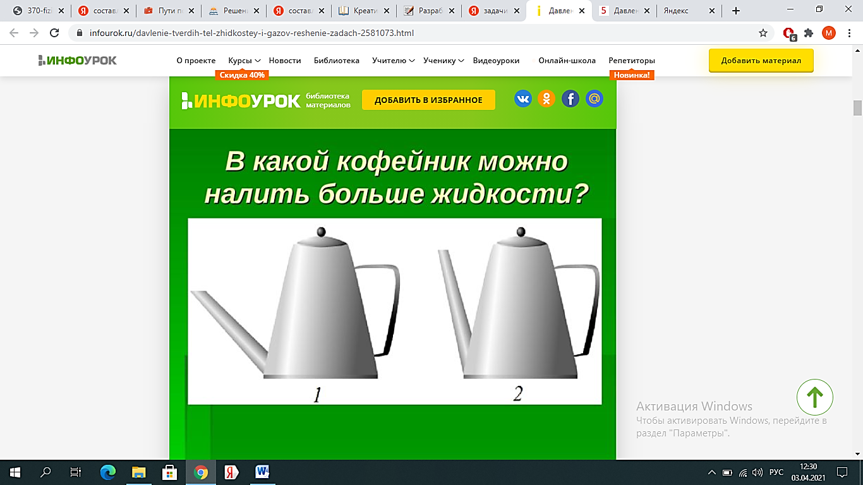

Рисунок 2.5. Кофейники

**Этап 4**

Обсуждение домашних опытов, которые были заданы заранее. Рассказ о своих впечатлениях, о применяемых законах физики, о возникших сложностях.

**Домашние опыты**

**Опыт 1**

1. Надуйте резиновый шарик.

2. Пронумеруйте фразы в таком порядке, чтобы получился связный рассказ о проделанном эксперименте.

* Глубоко вдыхаем воздух и выдыхаем его в шарик. Такое действие повторяем несколько раз.
* Через некоторое время в каждом кубическом сантиметре пространства внутри шарика становится значительно больше молекул воздуха, чем снаружи, поэтому число ударов молекул изнутри о резиновую оболочку шарика за один и тот же промежуток времени становится значительно больше, чем снаружи.
* Вначале плотность и температура воздуха внутри и снаружи шарика одинаковая, поэтому число ударов молекул воздуха о резиновую оболочку шарика за один и тот же промежуток времени с обеих сторон одинаково, следовательно, одинаково и давление.
* Это означает, что давление на каждый квадратный сантиметр резиновой оболочки внутри шарика становится больше, чем снаружи, поэтому размер шарика увеличивается.

3. Нарисуйте шарик в начале и конце эксперимента и точками покажите примерное распределение молекул воздуха в единице объёма внутри и снаружи шарика до и после надувания.

**Опыт 2**

Возьмите полиэтиленовый пакет, сделайте в нём четыре дырочки одинакового размера в разных местах нижней части пакета, используя, например, толстую иглу. Над ванной налейте в пакет воды, зажмите его сверху рукой и выдавливайте воду через дырочки. Меняйте положение руки с пакетом, наблюдая, какие изменения происходят со струйками воды.

Зарисуйте опыт и опишите свои наблюдения.

**Опыт 3**

Возьмите спичечный коробок, оберните его бумажной лентой и склейте ее концы. Снимите склеенную ленту с коробки, и вы получите рамочку из бумаги.

Поставьте рамочку на стол и, придерживая ее рукой, насыпайте в нее сухого гороха ил пшена, манной или гречневой крупы или маленьких стальных шариков — вообще сыпучее тело. Следите за изменением формы рамочки.

Насыпьте сыпучее тело поверх рамки (горкой), слегка надавите на него сверху вниз коробком от спичек (или книгой) и опять посмотрите, как изменилась форма рамочки.

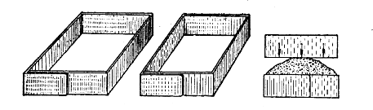

Рисунок 2.6. Схема коробка

**Опыт 4**

Для опыта используем кусок обыкновенной резиновой губки. Такая губка очень пориста, легка, плавает на поверхности воды. Опускаем кусок губки под воду и сильно его сжимаем. При этом из губки выдавливается воздух. Если теперь кусок губки отпустить, он не всплывает, а опускается на дно. Только воздух, заполняя ячейки резиновой губки, делает ее легче воды.

Удельный вес непористой резины больше единицы. Поэтому, освободившись от воздуха, кусок губки и тонет в воде. Так тонут в воде непористый резиновый ластик, употребляемый для стирания карандашных надписей, кусок резиновой трубки и другие изделия из резины.

В заключение отметим, что в настоящее время в самолето-, судо-, автомобилестроении. а также в жилищном и в промышленном строительстве получают материал, характеризующийся исключительной легкостью, - пенопласт. Пенопласты отличаются высокой пористостью и стало быть большим удельным содержанием воздуха; они не пропускают влагу, пары и газы, являются хорошими тепло- и звукоизоляторами.

**Опыт 5**

Возьмите маленький резиновый мешочек, который служит оболочкой для детского воздушного шарика, и очень осторожно и медленно (чтобы не прорвать мешочка) введите в него трубочку, например от складной ручки. Вы замечаете, что резиновый мешочек будет вытягиваться только в направлении движения трубочки.

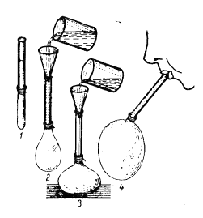

Рисуник 2.7. Инструкция к опыту с шариком

Привяжите мешочек к концу трубочки и вливайте в него через трубочку воду. Следите за изменением формы и объема мешочка. Чтобы под тяжестью воды мешочек не вытягивался, поставьте его на стол и продолжайте вливать в него воду.

Вылейте воду из мешочка и начните вдувать в него воздух через трубочку.

Следите за изменением формы и размеров мешочка.

**Опыт 6**

Исторический опыт Торричелли имеет исключительно большое не только познавательное, но и воспитательное значение. Опыт Торричелли дает возможность убедиться в давлении атмосферного воздуха, которого мы в обычных условиях не замечаем. Опыт Торричелли гениален тем, что в очень простой форме, доступной каждому, позволяет вычислить давление воздуха, отметить изменения этого давления с высотой местности, с изменением погоды и др. Рассмотрение опыта Торричелли позволяет выяснить, что, собой представляет такая единица давления, как 1 мм. рт. ст.

Уместно зачитать сводку погоды, в которой говорится об атмосферном давлении, и уточнить смысл выражений: низкое и высокое давление, давление падает и давление повышается. Смысл этих выражений следует связать с уровнем столба ртути в опыте Торричелли. После рассмотрения опыта Торричелли целесообразно провести следующий опыт.

Опрокинуть в таз с водой бутылку, доверху наполненную водой, и разобрать, почему вода не выливается в таз из бутылки.

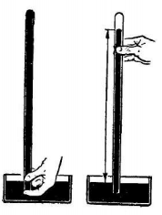

Рисунок 2.8. Иллюстрация опыта Торричелли

**Опыт 7**

1. Сверните из тетради трубку и перевяжите се ниткой в один виток. Прижмите один конец трубки к ладони, а другой конец, вставив в трубку губы, прижмите к лицу. Вдуньте в трубку с силой воздух. (Нить должна лопнуть.)

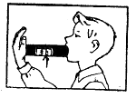

Рисунок 2.9. Иллюстрация трубки

2. Подсчитайте площадь внутренней поверхности трубки в квадратных сантиметрах (эта площадь равна приблизительно половине площади страницы тетради).

3. Подсчитайте силу давления, приложенную ко всей этой площади, приняв давление на 1 см2 равным приблизительно 0,1 кГ.

4. Повторите опыт, перевязав трубку ниткой не в один виток, а в два витка. Еще раз повторите опыт, перевязав трубку в трех местах в один виток.

**Мероприятие на тему:**

**«Составление и решение задач»**

В двадцать первом веке возросла потребность в решении творческих задач, в связи с этим возникла теория решения изобретательских задач. Творчество, всегда считавшееся неопределённым явлением человеческой жизни, вышло на уровень точной науки. Содержание таких задач можно представить как взаимосвязь таких направлений как развитие творческого мышления, творческого воображения, в итоге – развитие творческой личности. Применение творческих задач поможет учителю научить детей самостоятельности.

Мероприятие сформировано в виде блоков как элементов структуры креативного занятия. Рекомендуется использовать индивидуальные методы работы с учащимися: опрос, решение задач, игровые ситуации и т. д.

**Блок 1**

Этот блок представляет собой систему оригинальных объектов, способных вызвать удивление учащихся. Это создает условия для усиления мотивации и создает условия для любознательности учеников.

1. Накануне я чувствовала себя не очень хорошо, что могло стать причиной недомогания? Показываю прибор тонометр. Что с помощью него я могу измерить? И прочитайте предложения полностью:

* у больного повысилось кровяное………
* атмосферное ……. резко падает
* тренер пытался оказать психологическое ………… на судью

1. Теперь нам необходимо рассмотреть проблемы строительства жилья. Обычно их решают архитекторы, инженеры-строители, прорабы, каменщики. Все эти профессии имеют определенные знания о понятии давления:

* почему в основу дома укладывают бетонные блоки, а не куриные яйца?
* почему над окнами и дверьми в строящихся помещениях укладывают поперечные конструкции?

1. Вы в скором времени отправитесь в поход, перед вами картинки различных предметов, которые вы должны взять с собой, но их слишком много, все невозможно взять. Выберите предметы, которые вы возьмете в поход, и ответ обоснуйте:

* обувь (тапочки, кроссовки, туфли на каблуках)
* сумки (дамская, рюкзак с широкими лямками, рюкзак с узкими лямками)
* нож, лопата, савок, молоток и т. д.

Делаем вывод: человек в результате творческого поиска и изобретательства способен облегчить, сделать более удобной свою жизнь, а значит, необходимо развивать изобретательские навыки, творческое мышление.

**Блок 2**

Этот блок содержит программный материал учебного курса и обеспечивает формирование системного мышления и развитие творческих способностей.

1. Играем в физическую мозаику, которая направлена на развитие системного мышления.

Каждому ученику выдается карточка, где нужно найти лишнее слово

Пример:

* трактор, гвоздь, стол, вещество, материя.

1. «Читай между строк»

Ребятам предлагается качественное задание, например: «от чего зависит глубина, на которую гвоздь войдет в дерево за один удар молотка?» и предлагаются несколько вариантов ответов:

* от силы удара
* только от площади острия
* от силы удара, площади острия и твердости дерева
* от давления гвоздя на доску и твердости дерева

**Блок 3**

Этот блок представляет собой систему усложняющих заданий, где придется «поломать» голову сначала над тем, чтобы определить физическую тему истории, а уже потом извлечь из своего багажа знаний относящуюся к ней нужную информацию, затем только последует решение.

Физика и природа, физика и жизнь, жизнь и мысль - неотделимы. Это пытается доказать вам знаменитый сыщик Шерлок Холмс своими рассказами и историями.

**Задача мыловара**

* эту задачу задал рабочий мыловаренного завода. Мыло изготавливают у них в виде больших брусков величиной с кирпич, рассказывает Холмс, как же неудобно пользоваться таким куском. Он предложил этот кусок разрезать. А чем?
* Как чем, ножом, с недоумением сказал Ватсон.
* Попробуйте, совсем не режется. – В результате опытов, – продолжал Холмс, я пришел к выводу, что брусок мыла легче всего разрезать тонкой проволочкой или ниткой.

Почему? Убедитесь, что Шерлок Холмс был прав.

**Блок 4**

Данный блок предполагает составление задач учениками и решение задач на нахождение разных величин при минимальных первоначальных данных.

*Задача без вопроса*

На уроке физики даются учителем расчетные задачи, в которых не указано, какие величины надо определить. Например:

«Масса кирпича 4 кг. Определите все, что можно». Семиклассники определяют объем, силу тяжести, вес кирпича, выталкивающую силу, действующую на него в воде, силу, которую нужно приложить, чтобы удержать кирпич в воде.

*Сочини сам*

Учащимся предлагается: пользуясь справочником составить задачу и записать ее в тетрадь, затем ученики, сидящие на одной парте, меняются тетрадями и решают задачу соседа. После решения вновь обмениваются тетрадями: «сочинитель» проверяет решение своей задачи.

**Блок 5**

Этот блок обеспечивает обратную связь и предусматривает качественную и эмоциональную оценку учащимися самого мероприятия.

1. Предложи памятку для водителя ТОО «Грузоперевозки», перевозящего мебель для расположения груза в кузове автомобиля, чтобы уменьшить давление на кузов машины.
2. Написать сочинение «Человек и давление».

**Мероприятие на тему:**

**«Как предсказывают погоду?»**

**Оснащение**

Информационные стенды «Осадки» и «Капри­зы погоды». Мультимедийный проектор, экран, компьютер, карта Евразии, плакат «Характеристики ветра», презентация с иллюстрациями по теме урока.

**План проведения мероприятия-семинара**

* + 1. Организационный момент.
    2. Вступительное слово преподавателя.
    3. Опрос-соревнование.
    4. Доклады «метеорологов» и «синоптиков» и выступления команд обучающихся.

1. Погода.
2. Ветер.
3. Циклоны и антициклоны.
4. Служба погоды.
5. Как предсказывают погоду.
6. Народные приметы.
7. Можно ли управлять погодой?
8. Капризы погоды.
   * 1. Подведение итогов.

**Пояснительная записка**

За месяц до проведения обучающиеся разбиваются на подгруппы: 5 обучающихся - «метеорологов» и 3 обучающихся - «синоптика» готовят доклады и сообще­ния, а 10-12 обучающихся оформляют информационные стенды «Осадки» и «Капризы погоды». За неде­лю до проведения обучающимся дается перечень вопросов для подготовки к семинару и выставляют­ся для ознакомления информационные стенды.

**Ход семинара**

*На доске написаны тема и план проведения семинара, а также фамилии докладчиков.*

**I. Организационный момент**

Приветствие обучающихся, сообщение целей.

**II. Вступительное слово преподавателя**

**Преподаватель:** Ребята, сегодня мы с вами проводим семи­нар на тему «Как предсказывают погоду». На нашем семинаре присутствуют 5 метеорологов и 3 си­ноптика.

*Две группы обучающихся сидят за первыми столами лицом к остальным учащимся. На одном столе табличка «метеорологи», на другом* — *«синоптики». Эти спе­циалисты по ходу семинара будут делать доклады и задавать остальным обучающимся вопросы.*

С их помощью в ходе семинара мы попробуем выяснить:

* что такое погода;
* какие параметры атмосферы учитываются при составлении прогноза погоды;
* как и какими приборами измеряются эти параметры;
* как, зная погоду сегодня, предсказать, какой она будет завтра.

Для этого нам понадобится, во-первых, вспом­нить все, что вы знаете об атмосфере, ее физических характеристиках и о приборах, с помощью которых эти физические характеристики можно измерить.

Неделю назад вам был дан перечень вопросов, ответы на которые вы должны были подготовить к семинару. А две группы обучающихся-корреспонден­тов подготовили и неделю назад представили вам для ознакомления стенды «Осадки» и «Капризы погоды». Материалы, представленные на стендах, помогут вам сегодня ответить на дополнительные вопросы.

По ходу семинара мы проведем соревнование команд-рядов «Ураган», «Смерч» и «Цунами». Право ответа на задаваемый вопрос будет поочередно предоставляться каждой команде. А право допол­нить или уточнить ответ получит тот, кто первым поднимет руку. За полный ответ будет выдаваться красная карточка (3 очка), за верный, но непол­ный — зеленая карточка (2 очка), а за дополнение и уточнение — синяя карточка (1 очко). В конце урока каждая команда подсчитает набранные очки и мы определим команду-победительницу.

**III. Опрос-соревнование**

Преподаватель проводит опрос обучающихся по следую­щим вопросам:

1. Что такое атмосфера Земли и каков ее химический состав?
2. Что такое атмосферное давление и в каких единицах в системе СИ оно измеряется?
3. Кто, когда и как впервые измерил атмосферное давление?
4. Пользуясь формулой Паскаля Р = pgh, переведите 760 мм рт. ст. в Паскали.

*На этот вопрос один из учащихся отвечает у доски, записывая на доске необходимые расчеты.*

1. Как называются приборы, измеряющие атмосферное давление?
2. С помощью барометра-анероида измерьте атмосферное давление в кабинете.
3. Температура по шкале Цельсия.
4. Принцип действия жидкостного термометра.
5. Абсолютная температура и ее физический смысл.
6. Определите абсолютную температуру воздуха в кабинете.
7. Как влияет изменение температуры воздуха на его давление?
8. Какие еще параметры влияют на изменение атмосферного давления?
9. Что такое влажность воздуха?
10. Какими приборами измеряется влажность воздуха?
11. С помощью психрометра определите относительную влажность воздуха в кабинете.

**IV. Доклады «метеорологов» и «синоптиков» и выступления команд обучающихся**

**Преподаватель:** Ребята, вы хорошо подготовились к опро­су, а значит, вам будет легче понять доклады наших уважаемых «метеорологов». Кое-что из этих докладов вам надо будет законспектировать. А чем внимательнее вы будете слушать докладчиков, тем легче вам будет отвечать на последующие вопросы. Итак, давайте послушаем доклад о погоде.

**1. Погода**

**Метеоролог № 1: Погода** — это состояние атмосфе­ры в данный момент времени. Главными на «кухне» погоды являются Солнце, воздух и вода.

*На экран проецируется рисунок.*

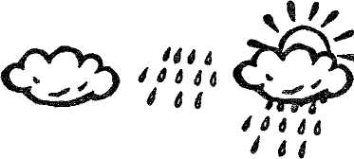

Солнце + воздух + вода = погода

Рисунок 2.10. Из чего состоит погода

Солнце дает нам свет и тепло. Воздух окутывает нашу планету, как одеяло. А вода, занимающая 2/3 поверхности земного шара и содержащаяся в виде пара в воздухе, играет большую роль в тепло­вом балансе планеты.

**Метеорология** — это наука о погоде.

Погода характеризуется совокупностью метеорологических величин и явлений.

**Метеорологические величины** — это темпера­тура и влажность воздуха, атмосферное давление, скорость и направление ветра, дальность видимос­ти, количество и высота облаков и другие количе­ственные характеристики состояния атмосферы, которые могут быть выражены в тех или иных единицах измерения.

**Метеорологические явления** — это туман, го­лолед, метель, пыльные и песчаные бури, гроза, шквал, смерч и другие качественные характерис­тики процессов, происходящих в атмосфере. Они не имеют точного количественного выражения и оцениваются **с** помощью терминов «слабый», «умеренный» и «сильный».

*Этот материал учащиеся должны законспекти­ровать.*

Главной задачей метеорологии является отыс­кание законов и закономерностей, управляющих погодой, для разработки методов точного прогнози­рования погоды, а в идеале и для нахождения способов управления погодой в интересах человека.

Это имеет огромное практическое значение для многих отраслей народного хозяйства, особенно зависимых от погоды, таких, как сельское хозяйство, морской и воздушный транспорт, рыболовство, стро­ительство.

Погода также сказывается на состоянии здоро­вья людей. И сегодня в прогнозе погоды мы слышим предупреждение о неблагоприятных днях текущего месяца.

А предупреждение о приближении таких сти­хийных бедствий, как сильные снегопады, смерчи, наводнения, цунами и т. д., может значительно ослабить их разрушительные последствия и спасти жизни сотен и тысяч людей.

**Преподаватель:** Как видите, очень важно знать и уметь предсказывать погоду, то есть состояние атмосфе­ры в данный момент времени. Для этого метеороло­ги измеряют количественные характеристики со­стояния атмосферы — метеорологические величи­ны. Мы с вами знаем, как измеряются атмосферное давление, температура и влажность воздуха. А сейчас послушаем доклад о ветре.

**2. Ветер**

**Метеоролог № 2: Ветер** — это движение воздуха. Как и вода, всегда текущая с более высокого места в низкое, воздух тоже движется из места с более высоким атмосферным давлением в место, где дав­ление меньше. Чем больше различие в давлении, тем быстрее движется воздух.

Характеристиками ветра являются его направ­ление и скорость, или сила ветра. Для определения направления ветра можно использовать флюгер. А для определения скорости ветра используют анемометр.

*На экран проецируются изображения флюгера и анемометра.*

Анемометр состоит из легко вращающейся крыльчатки, ось которой при вращении приводит в действие зубчатый механизм, подсчитывающий число оборотов крыльчатки за определенное время. Зная число оборотов крыльчатки, можно рассчи­тать скорость ветра в м/с.

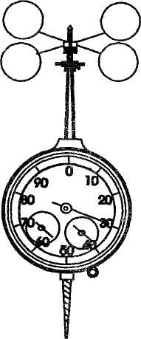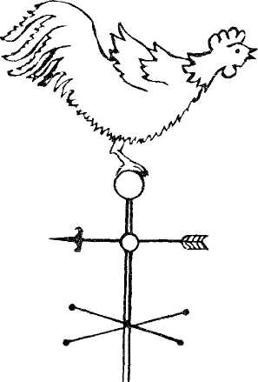Рисунок 2.11. Изображения флюгера и анемометра

Сила ветра измеряется в баллах от 0 до 12. И в соответствии со значениями скорости и силы ветра вводится общая характеристика ветра. На плакате представлены общая характеристика ветра, скорость ветра в м/с и сила ветра в баллах.

Таблица 2.3

|  |  |  |
| --- | --- | --- |
| Характеристики ветра | | |
| Общая  характеристика ветра | Средняя скорость ветра в м/с | Сила ветра в баллах |
| штиль | 0 | 0 |
| слабый | 4 | 3 |
| свежий | 9 | 5 |
| очень крепкий | 17 | 8 |
| сильный | 23 | 10 |
| ураган | свыше 29 | 12 |

Как видите, полное отсутствие ветра - это штиль. Слабый ветер - приятно освежит во время летней жары. Свежий ветер вызовет колебания ветвей дерева.

Очень крепкий и сильный ветер способен сбить с ног человека. А ураган уже в силах разрушить небольшие постройки.

**Преподаватель:** Итак, причина возникновения ветра - неравномерность распределение давления воздуха, а это в свою очередь может быть вызвано неравномерностью прогрева атмосферы над сушей и над морем в различное время суток. В курсе природоведения и географии вы изучали морской и береговой бриз, муссоны и пассаты. И эти вопросы были вам предложены для подготовки к семинару. Так послушаем ответ команды «Ураган» на вопрос: «Что такое морской и береговой бриз?»

*Обучающиеся отвечают на поставленный вопрос.*

Прекрасно. А теперь послушаем ответ коман­ды «Смерч» на вопрос: «Что такое муссоны?»

*Обучающиеся отвечают на поставленный вопрос.*

Хорошо. Ну а на вопрос: «Что такое пассаты?» отвечает команда «Цунами».

*Обучающиеся отвечают на поставленный вопрос.*

Верно. Итак, ветер - это движение воздуха. Но если учесть при этом движение самой атмосфе­ры, происходящее вместе с вращением Земли вокруг своей оси, то на поступательное движение воз­душных масс накладывается вращательное движе­ние. В результате этого в атмосфере образуются вихри, называемые циклонами и антициклонами. Давайте послушаем доклад об этих интересных вихрях и узнаем, какой бывает погода в циклоне и в антициклоне.

**3. Циклоны и антициклоны**

**Метеоролог № 3:** Слово «циклон» в переводе с гре­ческого означает «кольцо змеи», этим как бы подчеркивается круговое движение воздуха в циклоне.

**Циклон -** это вихрь, образующийся в атмосфере вокруг области пониженного давления.

Если небо заволокло свинцовыми тучами и пошел дождь, если упало давление и подул ветер — знайте, что пришел циклон. Если после сильных холодов заметно потеплело, валит снег и кружит метелица — это тоже циклон.

В области циклона в северном полушарии воз­дух движется против часовой стрелки по спирале­видным траекториям, направленным к центру циклона — к области пониженного давления. Размеры такого вихря имеют диаметр от нескольких кило­метров до сотен километров. А в высоту эти вихри простираются от 3 до 16 км. Зарождаются цикло­ны обычно на границе соприкосновения теплых и холодных воздушных масс, а затем перемещаются в различных направлениях. Продолжительность жизни циклона, как правило, не превышает одной недели.

**Антициклон -** понятие противоположное циклону. Это вихрь, возникающий вокруг центра высокого давления, и движение воздуха в антицикло­не в северном полушарии происходит по часовой стрелке. Если циклон обычно вызывает пасмурную, дождливую и ветреную погоду, то антициклон несет сухую, солнечную и тихую. Антициклоны движутся обычно вслед за циклонами.

На фотографиях, сделанных искусственным спутником Земли из Космоса, хорошо видны колоссальные вихри: циклоны и антициклоны.

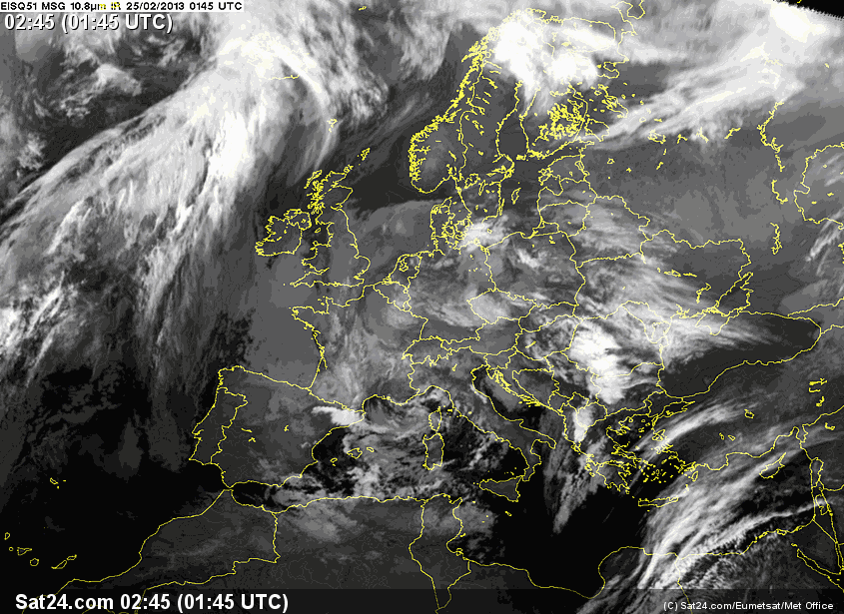Рисунок 2.12. Фотография из космоса

Изучение движения этих атмосферных вихрей помогает предсказывать погоду.

**Преподаватель:** Прекрасно. Оказывается, и спутники мо­гут дать информацию о погоде. А что же сегодня представляет собой служба погоды? Как она орга­низована? Что, как и чем она измеряет? Давайте послушаем доклад на эту тему.

**4. Служба погоды**

**Метеоролог № 4:** Атмосферные процессы над повер­хностью Земли развиваются вне какой бы то ни было связи с государственными границами, и поэтому служба погоды может функционировать и быть эффективной только как служба международная, единая служба погоды в масштабах земного шара. В конце 60-х гг. XX в. была создана Всемирная служба погоды, включающая в себя глобальную систему наблюдений.

В эту глобальную систему наблюдений входят:

* более 10 000 наземных метеорологических станций;
* 800 пунктов радиозондирования атмосферы;
* более 2000 судов, на борту которых ведутся метеонаблюдения;
* более 1500 самолетов, ведущих метеонаблюдения;
* более 300 буйковых океанических метеостанций;
* искусственные спутники Земли;
* метеорологические спутники.

По данным системы наблюдения компьютер составляет карту погоды, на которой ука­зываются температуры в различных городах, вы­черчиваются изобары, указываются зоны повышен­ного и пониженного давления, направление и ско­рость ветра и т. д.

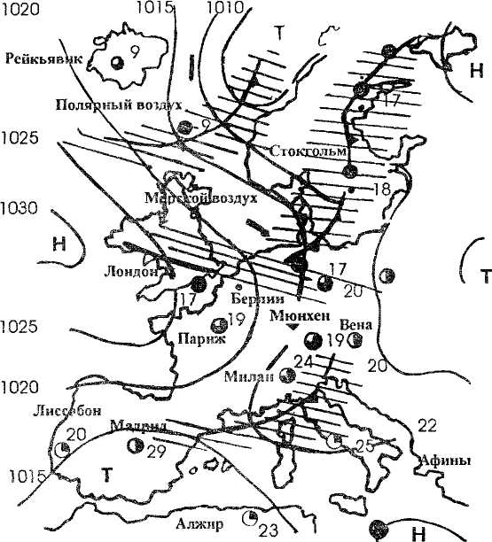

Рисунок 2.13. Карта погоды

После того как все это сделано, к работе приступают синоптики.

**5. Как предсказывают погоду**

**Синоптик № 1:** В переводе с греческого слово «синоптикос» означает «обозревающий все вместе». Синоптик — это метеоролог, прогнозирующий погоду. Карты погоды обновляются каждые три часа, и, сопоставляя одну карту с другой, синоптик определяет, куда и с какой скоростью перемещаются циклоны и антициклоны, облачные фронты, зоны осадков, как меняются направление и сила ветров, температура воздуха и т. д.

Современные синоптики для расчета прогноза погоды используют сложные физико-математические модели атмосферы, учитывающие влияние раз­личных атмосферных параметров. Рассчитывать погоду синоптикам помогают быстродействующие компьютеры. За основу расчета берется известное начальное состояние атмосферы и далее рассчиты­ваются те изменения, которые произойдут через некий достаточно короткий промежуток времени. Это дает новый набор данных, который в свою очередь используется для расчета условий через следующий промежуток времени. И так далее. Такие методы расчетов в математике называются численными методами. Процедура расчетов повторяется столько раз, сколько нужно для прогноза погоды на определенный срок.

**Синоптик № 2:** Ребята, давайте попробуем решить небольшую синоптическую задачку.

Над Атлантическим океаном образовался циклон и движется на восток. Сегодня утром его центр был над Ригой, а в полдень над Великими Луками.

*Синоптик № 2 показывает перемещение циклона на карте Евразии.*

В Москве сейчас ясно и сухо. Температура воздуха - 10°С. В зоне циклона температура +10°С, влажность воздуха 90%. Какую погоду следует ожидать в Москве завтра?

*Обучающиеся пробуют ответить на вопрос задачи.*

**Синоптик №2:** Видимо, завтра погода в Москве будет пасмурная с дождем и мокрым снегом, так как, вторгаясь в холодную зону, влажный воздух будет перенасыщен паром. Произойдет также потепление вследствие смешения холодного воздуха с теплым.

**6. Народные приметы**

**Преподаватель:** Постоянный интерес человека к погоде нашел отражение в пословицах, поговорках и народных приметах. Давайте подробнее рассмотрим некоторые из этих примет. Можно ли судить о погоде по дыму из печной трубы? На этот вопрос нам ответит команда «Ураган».

*Разбираемые здесь вопросы входили в список вопросов для подготовки к семинару.*

**Ответ:** Известны два признака погоды по дыму из печных труб: признак хорошей погоды - дым «столбом» и признак ненастной погоды - «стелющийся» дым.

Дым «столбом» бывает при безветрии, которое типично для центральной части антициклона, в которой стоит хорошая устойчивая погода. «Стелющийся» дым наблюдается при сильном ветре в ус­ловиях циклонической погоды с облаками и осад­ками. Получается, что приметы эти верны, но они не предсказывают погоду, а лишь отражают уже существующую погоду.

**Преподаватель:** А сейчас команда «Смерч» ответит нам, верна ли примета: если ласточки летают низко - жди дождя.

**Ответ:** При приближении циклона снижается атмосферное давление, поэтому летающие насекомые, стремясь оставаться на уровне неизменного давления, опускаются ниже к земле. Ласточки, питающиеся этими насекомыми, тоже снижают высоту своих полетов. Примету можно считать верной, так как падение атмосферного давления часто влечет за собой ухудшение погоды и выпадение дождя.

**Преподаватель:** А правда ли, что дождь, при котором на поверхности луж образуются крупные пузыри, скоро закончится? На этот вопрос нам ответит команда «Цунами».

**Ответ:** Пузыри на воде во время дождя образуются при ударе капель о воду, когда под пленку воды, выплескиваемой наверх, попадает воздух. Крупные пузыри образуются при падении крупных дождевых капель, которые бывают при ливнях. А ливневый дождь обычно бывает очень сильным, но коротким. Так что примета верна.

*Синоптик № 2 оценивает ответы обучающихся и раздает им соответствующие карточки.*

**Преподаватель:** Ребята, мы с вами узнали, как предсказывают погоду, и вспомнили некоторые народные приметы погоды. А теперь давайте послушаем доклад синоптика № 3.

**7. Можно ли управлять погодой?**

**Синоптик № 3:** Можно ли управлять погодой? Этот вопрос давно уже волновал ученых всего мира. Но оказалось, что энергетические затраты природы на образование любого атмосферного явления несоизмеримо велики по сравнению с энергетическими ресурсами человечества. Тогда ученые направили свои усилия по другому пути — по пути стимулирования атмосферных процессов в нужном направ­лении с малыми затратами энергии.

Опыты показали, что если в определенный момент воздействовать на облака и туманы особыми веществами — химическими реагентами, стимулирующими процесс роста ледяных кристалликов в облаке и превращение их в снежинки, то облака охотно отдают свои запасы влаги: зимой — в виде снега, а летом — в виде дождя. При этом облака заметно «худеют» и в конце концов совсем исчезают, оставляя после себя чистое небо. Аналогичным образом можно предотвратить выпадение града из ливневого облака, если до полного развития облака «засеять» его реагентом.

В качестве реагентов обычно используются сильно измельченная твердая углекислота (сухой лед) или мельчайшие частицы йодистого серебра. «Засев» реагента в облака производится с помощью самолетов или специальных ракет.

Эти достижения ученых нашли широкое практическое применение. Благодаря искусственно вызываемым дождям удается тушить лесные пожары и увлажнять почву. Способ рассеивания туманов успешно используется для открытия аэродромов. А способ очистки неба от облаков уже в 1980 г. во время проведения Олимпиады в Москве обеспечил хорошую погоду на все время проведения спортивного праздника.

Успехи, достигнутые в этой исключительно сложной области, свидетельствуют, что со временем человечество научится предотвращать или ослаблять такие стихийные атмосферные явления, как шквалы, смерчи, ураганы, тайфуны и т. п.

**Преподаватель:** Ребята, давайте поблагодарим всех доклад­чиков за очень интересные и поучительные сообще­ния и перейдем к заключительному этапу соревнования команд. Через 3 минуты капитаны команд расскажут нам о природном явлении, чьим именем была названа команда. Дополнять и оценивать ответы капитанов команд будет метеоролог № 5. А информация об ураганах, смерчах и цунами была представлена на стенде «Капризы природы».

*Команды совещаются 3 минуты, после чего капитаны команд по очереди дают свои ответы.*

**8. Капризы погоды**

**Ответы:** Слово **«ураган»**, как и слово «тайфун», означает «сильный ветер». Возникают ураганы над поверхностью океана в зоне затишья, где солнечная радиация вызывает сильное испарение воды. Пары воды по мере подъема охлаждаются и конденсируются, образуя в облаках большой запас воды. Выделяемая при этом теплота усиливает движение следующей порции паров воды и т. д. Движение паров, вследствие вращения Земли, завихряется, создавая разность давлений между периферией и центром урагана. Начинают дуть сильные ветры, резко падает давление и начинаются сильные ливни. Ветры, связанные с ураганом, захватывают полосу от 50 до 150 км, начинается шторм с волнами высотой более 10 м.

Движется ураган со скоростью около 15 км в час, а переходя на сушу, начинает ослабевать.

**Смерч** — это вертикальный вихрь воронкообразной формы. (В Америке смерч называют торнадо). Рождаются смерчи и над водой и над сушей, когда верхний слой воздуха оказывается гораздо холоднее нижнего. Тогда, при прорыве нижнего теплого воздуха сквозь вышележащие слои холодного, скорость вертикального подъема воздуха может стать колоссальной и воздух начнет вращаться.

Внешне смерч выглядит как опускающийся вершиной к земле конусообразный облачный столб. Скорость кругового движения воздуха и вовлекаемых в смерч предметов достигает 100 км в час. Двигаясь со скоростью нескольких десятков километров в час, смерч может произвести колоссальные разрушения. Дома с запертыми дверями и окнами буквально «взрываются» вследствие мгновенного скачка давления. Энергия смерча колоссальна, он способен сорвать и опрокинуть железнодорожный мост, поднять в воздух, а затем бросить на землю самолет массой 10 тонн. Но хотя смерч очень разрушителен, продолжительность его очень коротка, а захватываемая площадь обычно мала.

**Цунами** — это гигантская океаническая волна, возникающая в результате подводного землетрясения, извержения вулкана или подвижек земной коры. Высота волны цунами может быть очень значительной. Например, после извержения вулкана Кракатау в 1883 г. возникла волна высотой 35 м. Перемещается цунами с большой скоростью и, встречая на своем пути невысокий коралловый остров, перекатывает через него, сметая на своем пути строения и растительность.

*Метеоролог № 5 дополняет и оценивает ответы капитанов команд. Команды подсчитывают набранные очки. Преподаватель записывает на доске итоги соревнования и объявляет победителя.*

**V. Подведение итогов**

**Преподаватель:** Ребята, сегодня в ходе семинара вы узнали много нового о процессах, происходящих в атмосфере Земли, об их влиянии на погоду, о методике предсказания погоды и о некоторых приметах погоды.

Готовясь к семинару, вы из материалов стенда «Осадки» узнали о том, как образуются облака, почему летом идет дождь, а зимой - снег, что такое град и почему бывают грозы. А из материалов стенда «Капризы погоды» вы узнали об ураганах, смерчах и цунами.

А ведь все эти загадки природы разгадывает наука о природе - физика.

Быть может, кто-то из вас, став физиком, метеорологом или синоптиком, сумеет «приручить» стихии и научиться управлять погодой. Как знать? Но даже если вы не станете специалистами в этой области, знания, которые вы приобрели, безусловно, сослужат вам добрую службу в будущем

А сейчас мы поздравляем команду-победительницу нашего соревнования, присваиваем всем ее членам почетное звание «юный синоптик» и вручаем значки с изображением радуги.

*Далее преподаватель благодарит всех за активную работу на семинаре, за прекрасно оформленные стенды, за интересные доклады*

*Звучит песня «У природы нет плохой погоды».*